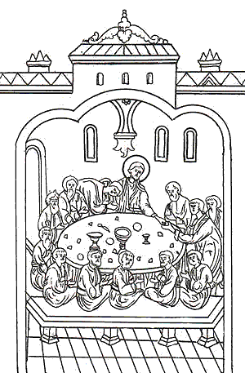
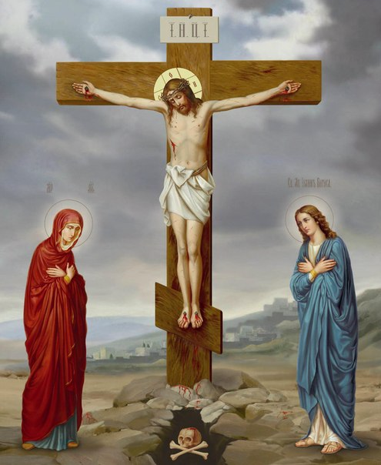
Вербное воскресение (Неделя ваий)
Вход Господень в Иерусалим.
Господь добровольно идет на страдания и смерть.
Великий Четверток (Четверг)
Тайная Вечеря.
Господь установил Таинство Святого Причащения.
Великий Пяток (Пятница)
Крестные страдания (страсти)
и смерть Господа Иисуса Христа.
Великая Суббота
Когда тело Спасителя лежало во гробе, душой Своей Он сошел в ад и освободил души праведных людей, которые ждали
пришествия Спасителя.
Светлое Христово Воскресение
Христос Воскресе!
Христос Воскресе из мертвых, смертию смерть поправ и сущим во гробех живот даровав.

Пасха
– это переход от смерти к жизни,
победа над смертью.

Своей смертью, а затем Воскресением Христос поведал людям, что жизнь не заканчивается смертью. Неизбежный конец земной жизни приводит к встрече
с Богом.

